
新北市立五峰國民中學113學年度第 一 學期
國文領域 領域第 4 次教學會議記錄

日期：113 年11 月 19日 地點：忠203教室
時間：13:10~15:10 主席：高鶴綺 記錄：張雅文
===========================================
會議內容：
一、課發會宣達事項
1.請課程計畫負責人
(七下:采蘋/八下:青青/九下:瓊慧/文學行旅九下:雯詩)
請依教務處通知表規定方式撰寫，並於12/6前繳交給召集人，請務必使用P槽# 01-11教務處-113-2課程計畫內提供新的的空白表格撰寫，以免遭退件。
二、討論主題:
1.段考共備:段考審題、命題方向及題型說明
2.校慶活動工作進度與配合事項說明
3.惠玉老師分享:生涯規劃議題融入課程分享
融入課次:七上第六課〈那默默的一群〉
三、臨時動議:無
四、散會

附錄:教研會議照片如下:

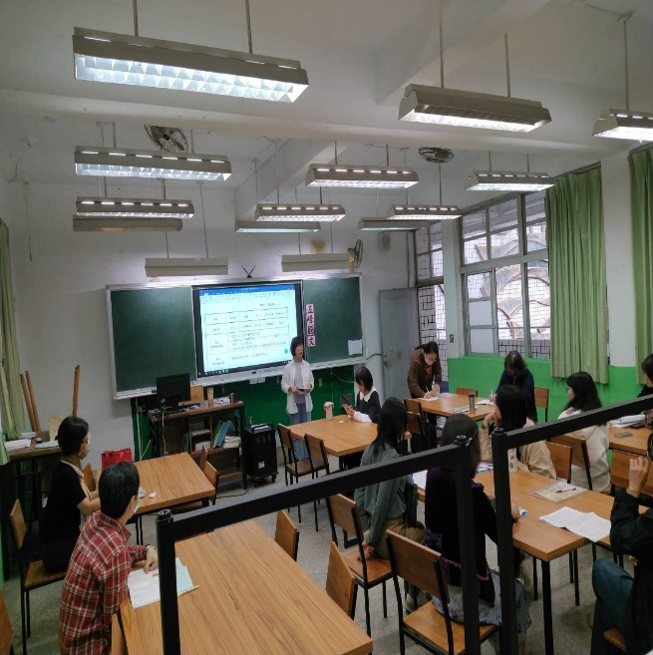 | 

